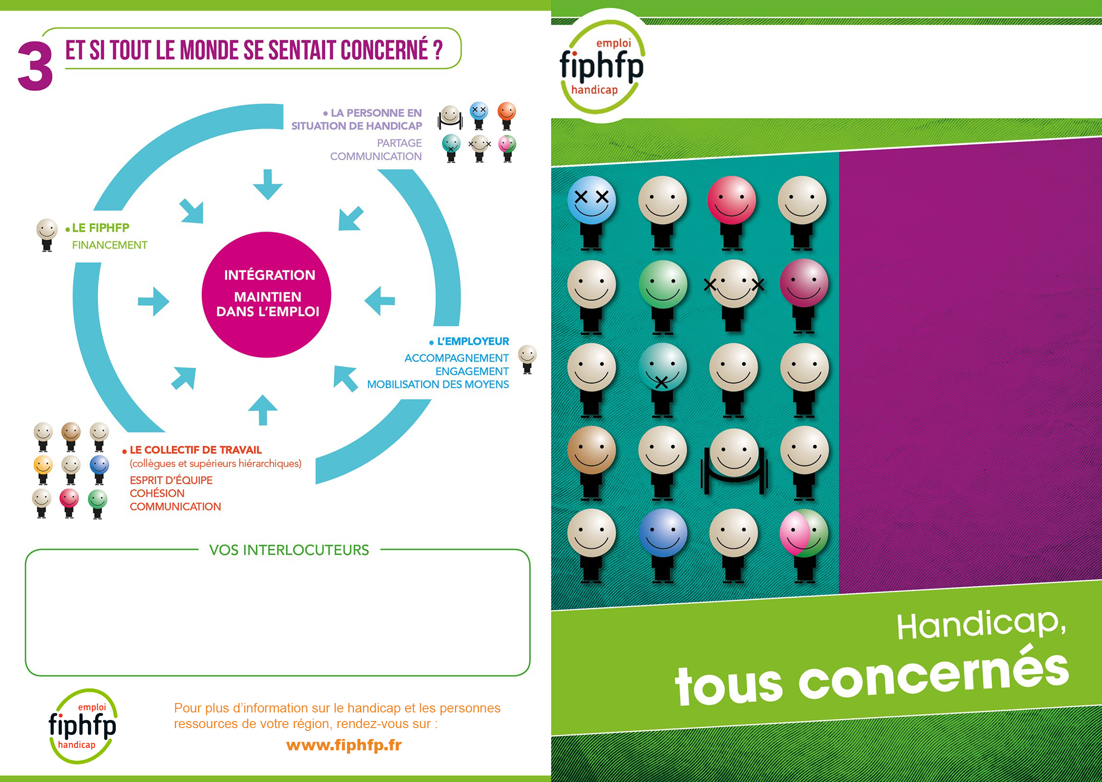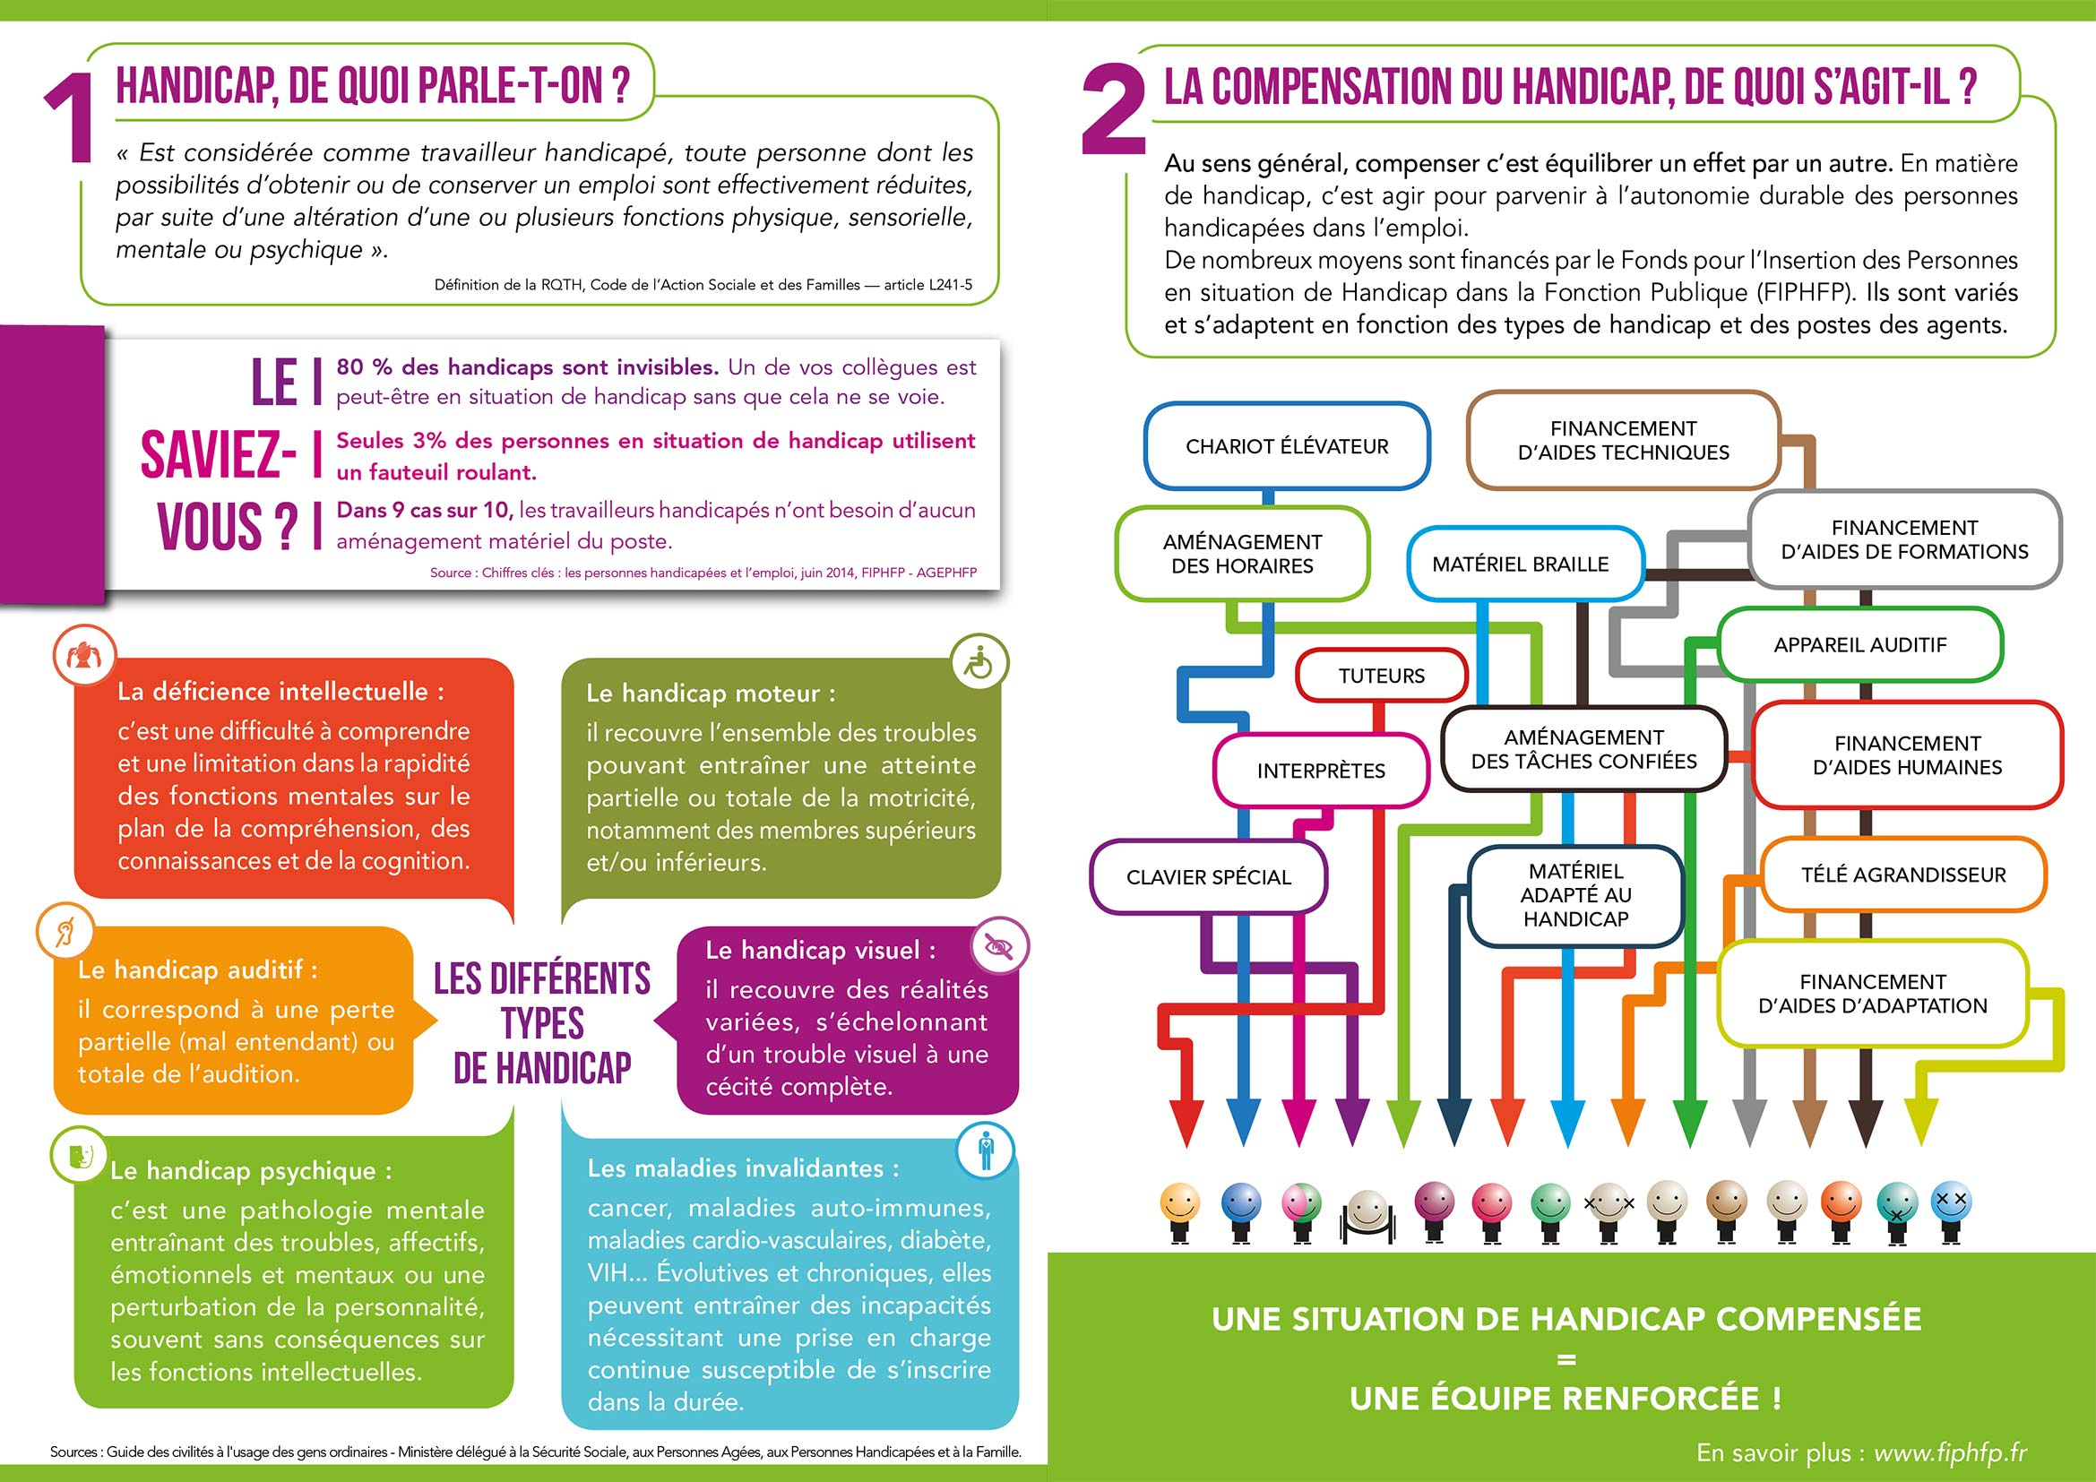

**Aujourd’hui, 80 % des handicaps surviennent au cours de la vie du fait du vieillissement, d’accidents ou de maladies.**

**Chacun est donc concerné.**

**Face à ce constat, nous faisons le choix de la solidarité et de l’inclusion. Un handicap compensé est bénéfique à la fois à la personne chernée et au collectif. C’est pourquoi notre établissement souhaite sensibiliser l’ensemble des agents à la compensation du handicap.**

Votre texte ici